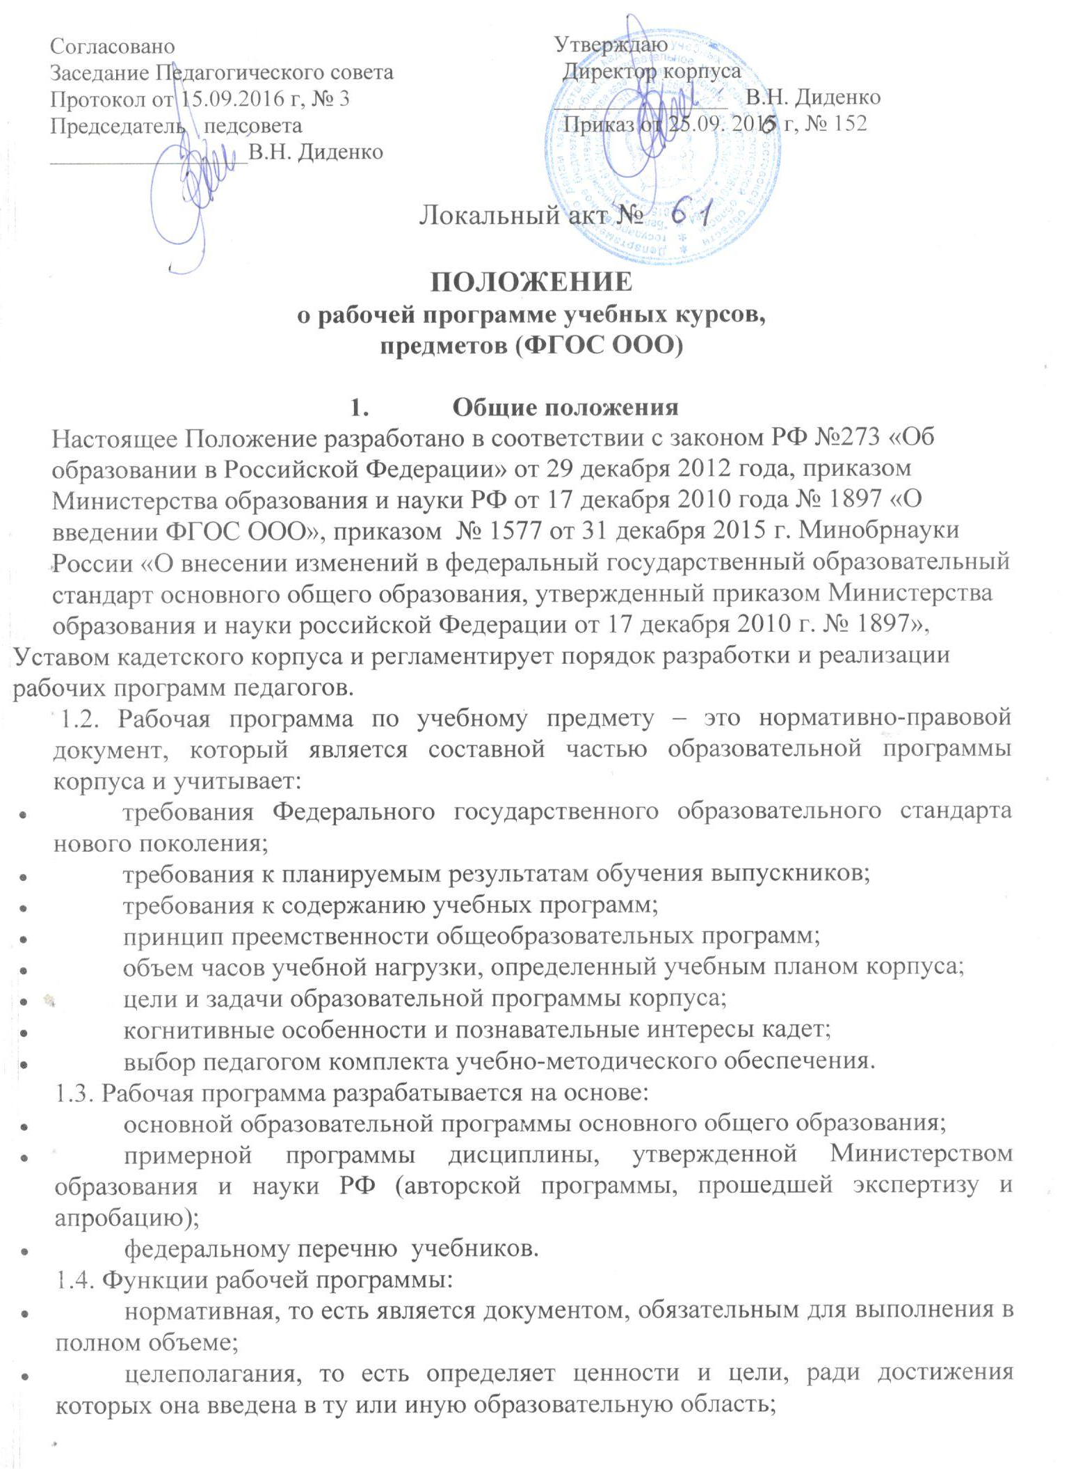
- определения содержания образования, то есть фиксирует состав элементов содержания, подлежащих усвоению учащимися (требования к минимуму содержания), а также степень их трудности;
- процессуальная, то есть определяет логическую последовательность усвоения элементов содержания, организационные формы и методы, средства и условия обучения;
- оценочная, то есть выявляет уровни усвоения элементов содержания, объекты контроля и критерии оценки уровня обученности учащихся Моделирование программного содержания производится на основе современных образовательных технологий, обеспечивающих практико-ориентированную направленность.
- Рабочая программа учебных курсов, предметов разрабатывается по каждому учебному курсу, предмету учебного плана кадетского корпуса в соответствии с установленным в учебном плане количеством часов.
- Рабочая программа учебных курсов, предметов, составляется на один учебный год или на всю ступень обучения ( 5-9 классы) группой учителей или учителем индивидуально в соответствии с целями и задачами основной образовательной программы образовательного учреждения .
- Рабочая программа может использоваться администрацией кадетского корпуса при осуществлении контроля степени освоения содержания учебного предмета и достижения ими планируемых результатов на базовом и (или) профильном уровнях.

2. Структура рабочей программы
2.1. В соответствии с требованиями ФГОС ООО:
Программы отдельных учебных предметов, курсов должны обеспечивать достижение планируемых результатов освоения основной образовательной программы основного общего образования.
Программы отдельных учебных предметов, курсов разрабатываются на основе требований к результатам освоения основной образовательной программы с учётом основных направлений программ, включённых в структуру основной образовательной программы.
Программы отдельных учебных предметов, курсов должны содержать:
- пояснительную записку, в которой конкретизируются общие цели основного общего образования с учётом специфики учебного предмета;
- планируемые предметные результаты освоения конкретного учебного предмета, курса;
- тематическое планирование (содержание учебного предмета с указанием форм организации учебных занятий, основных видов учебной деятельности) с определением основных видов учебной деятельности, ;
- календарно-тематическое планирование с указанием количества часов, отводимых на освоение каждой темы.
2.2.Рабочая программа состоит из следующих разделов:
- Пояснительная записка.
- Планируемые результаты освоения учебного предмета, курса;
- Содержание учебного предмета, курса;
- Тематическое планирование с указанием количества часов, отводимых на освоение каждой темы.
2.2.1.Пояснительная записка конкретизирует:
- нормативные акты и учебно-методические документы, на основании которых разработана рабочая программа (ФГОС, соответствующая Примерная ООП, примерная программа по учебному предмету, авторская программа);
- общие цели образования с учетом специфики учебного предмета, курса;
- обоснование выбора содержания части программы по учебному предмету, формируемой участниками образовательного процесса.
2.2.2.Планируемые предметные результаты освоения конкретного учебного предмета, курса.
В рабочие программы необходимо включать не обобщенные требования к результатам, сформулированные в ФГОСах, а включать формулировки результатов из авторских программ разработчиков УМК или примерной ООП соответствующего уровня общего образования.
2.2.3.Содержание учебного предмета, курса включает наименование разделов учебной программы и характеристику основных содержательных линий, направления проектной деятельности обучающихся.
2.2.4. Тематическое планирование:
- разделы программы;
- темы, входящие в данный раздел;
- количество часов;
Тематическое планирование, как и вся рабочая программа, составляется на один учебный год или всю ступень обучения ( 5-9 класс ) по усмотрению учителя .

3.Порядок рассмотрения и утверждения рабочей программы
учебных курсов, предметов (модулей)
3.1. Рабочая программа рассматривается на заседании методического совета кадетского корпуса на предмет её соответствия требованиям ФГОС основного общего образования, а также требованиям к структуре и содержанию рабочей программы.
3.2. Решение методического совета кадетского «рекомендовать рабочую программу к утверждению» отражается в протоколе заседания, на последней странице рабочей программы (внизу слева) ставится гриф согласования
(Приложение 3).
3.3 Рабочая программа рассматривается и анализируется заместителем директора по учебно-воспитательной работе на предмет соответствия рабочей программы:
- учебному плану кадетского корпуса,
- требованиям ФГОС основного общего образования,
- выбора учебников и учебных пособий (утверждённому федеральному перечню учебников, рекомендованных к использованию при реализации имеющих государственную аккредитацию образовательных программ основного общего образования организациями, осуществляющими образовательную деятельность, а также учебных пособий, допущенных к использованию при реализации
- На последней странице рабочей программы (внизу справа) ставится гриф согласования заместителем директора по УВР. (Приложение 2)
- Рабочая программа утверждается ежегодно до 1 сентября приказом директора кадетского корпуса, гриф утверждения рабочей программы располагается на титульном листе (вверху справа).
- Все изменения, дополнения, вносимые педагогом в рабочую программу в течение учебного года, должны быть согласованы и утверждены в соответствии с процедурой (на титульном листе делается соответствующая запись о дате внесения изменений).
- Утверждённые рабочие программы предметов учебного плана являются составной частью основной образовательной программы образовательного учреждения и входят в обязательную нормативную локальную документацию.
- Администрация кадетского корпуса осуществляет контроль реализации рабочих программ в соответствии с планом работы.

4. Делопроизводство
- Администрация кадетского корпуса осуществляет систематический контроль за выполнением рабочих программ, их практической части, соответствием записей в классном журнале содержанию рабочих программ по итогам каждого учебного периода (полугодия, года).
- В случае невыполнения рабочей программы, по итогам проверки, учитель фиксирует необходимую информацию в листе корректировки в конце каждого полугодия.
- Итоги проверки рабочих программ подводятся на административном совещании.
- Экземпляр рабочей программы хранится у учителя, в электронном виде хранится в методическом кабинете
- В календарном тематическом планировании учитель проставляет даты по плану проведения уроков печатным способом, а даты по факту проведения урока прописывает ручкой. Изменения дат проведения уроков в случае актированных дней, болезни, командировки учителя вносятся в лист фиксации дополнений в рабочую программу.
- Данное положение вступает в силу со дня его утверждения. Срок действия не ограничен (или до момента введения нового Положения).

ПРИЛОЖЕНИЕ № 1

Государственное бюджетное общеобразовательное учреждение
Ростовской области
«Белокалитвинский Матвея Платова казачий кадетский корпус»

УТВЕРЖДАЮ
Директор корпуса
_____________В. Н. Диденко
Приказ от___________№_____

Рабочая программа
по _____________________________________________________________
Уровень общего образования (класс):_________________________________
Количество часов: _________________________________
Учитель:________________________________________________________
Программа разработана на основе: ______________________________

2017год
Белая Калитва

ПРИЛОЖЕНИЕ № 2

Согласовано Согласовано
Протокол заседания Заместитель директора по УВР
методического совета ___ _______ ______Л.П.Махина
от……………. 20…года, № 1 _____..........................20….. года
Руководитель МС
________________Г.И.Котова

ПРИЛОЖЕНИЕ № 3
Образец оформления таблицы

ЛИСТ ФИКСИРОВАНИЯ ИЗМЕНЕНИЙ И ДОПОЛНЕНИЙ
В РАБОЧЕЙ ПРОГРАММЕ
Дата внесения изменений, дополнений | Содержание | Согласование с курирующим предмет заместителем директора (подпись, расшифровка подписи, дата) | Подпись лица,  внесшего запись

